Oct 18, 2021 https://tinkoff.slack.com/archives/GCCDB689K/p1634545380038500
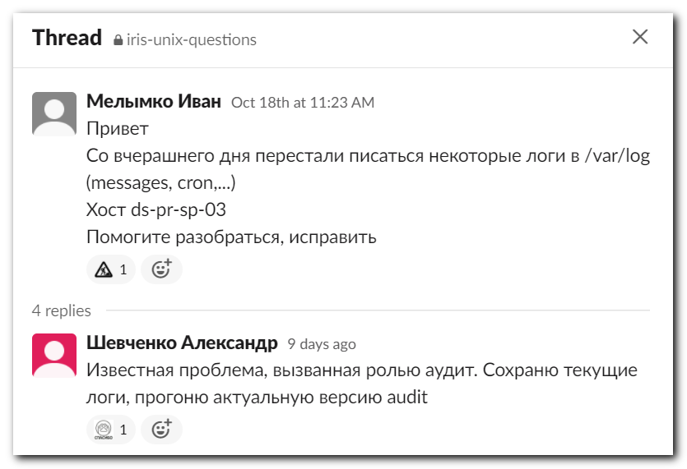
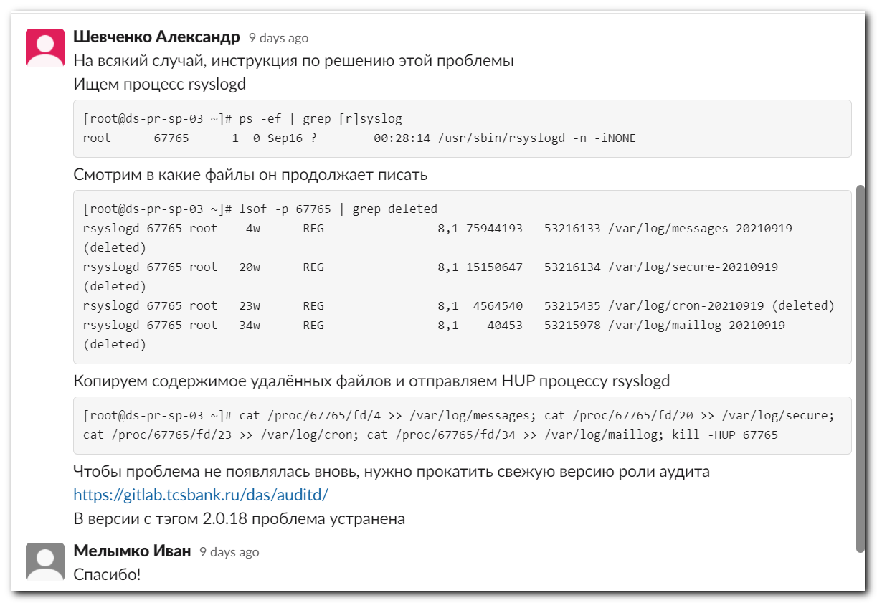
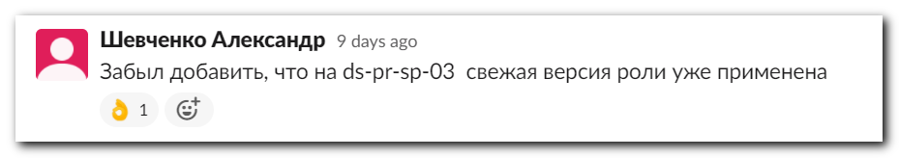

Мелымко Иван Oct 18th at 11:23 AM
Привет
Со вчерашнего дня перестали писаться некоторые логи в /var/log (messages, cron,...)
Хост ds-pr-sp-03
Помогите разобраться, исправить
:in-progress:
1
4 replies

Шевченко Александр 9 days ago
Известная проблема, вызванная ролью аудит. Сохраню текущие логи, прогоню актуальную версию audit
:spasibo:
1

Шевченко Александр 9 days ago
На всякий случай, инструкция по решению этой проблемы
Ищем процесс rsyslogd
[root@ds-pr-sp-03 ~]# ps -ef | grep [r]syslog
root 67765 1 0 Sep16 ? 00:28:14 /usr/sbin/rsyslogd -n -iNONE
Смотрим в какие файлы он продолжает писать
[root@ds-pr-sp-03 ~]# lsof -p 67765 | grep deleted
rsyslogd 67765 root 4w REG 8,1 75944193 53216133 /var/log/messages-20210919 (deleted)
rsyslogd 67765 root 20w REG 8,1 15150647 53216134 /var/log/secure-20210919 (deleted)
rsyslogd 67765 root 23w REG 8,1 4564540 53215435 /var/log/cron-20210919 (deleted)
rsyslogd 67765 root 34w REG 8,1 40453 53215978 /var/log/maillog-20210919 (deleted)
Копируем содержимое удалённых файлов и отправляем HUP процессу rsyslogd
[root@ds-pr-sp-03 ~]# cat /proc/67765/fd/4 >> /var/log/messages; cat /proc/67765/fd/20 >> /var/log/secure; cat /proc/67765/fd/23 >> /var/log/cron; cat /proc/67765/fd/34 >> /var/log/maillog; kill -HUP 67765
Чтобы проблема не появлялась вновь, нужно прокатить свежую версию роли аудита https://gitlab.tcsbank.ru/das/auditd/
В версии с тэгом 2.0.18 проблема устранена

Мелымко Иван 9 days ago
Спасибо!

Шевченко Александр 9 days ago
Забыл добавить, что на ds-pr-sp-03 свежая версия роли уже применена

Oct 27, 2021 Update repository to use modern tag version.

[s.belogrud@nb2339]# pwd
/drives/c/data/work/ansible/gitlab.tcsbank.ru/roles/das/auditd
[s.belogrud@nb2339]#

[s.belogrud@nb2339]# git checkout master
Предыдущая позиция HEAD была a4d3cd4 DAS-981 syslog conflicts
Переключено на ветку «master»
Ваша ветка обновлена в соответствии с «origin/master».
[s.belogrud@nb2339]# git status
На ветке master
Ваша ветка обновлена в соответствии с «origin/master».

нечего коммитить, нет изменений в рабочем каталоге
[s.belogrud@nb2339]#

[s.belogrud@nb2339]# git pull
stty: standard input: Inappropriate ioctl for device
remote: Enumerating objects: 124, done.
remote: Counting objects: 100% (84/84), done.
remote: Compressing objects: 100% (46/46), done.
remote: Total 124 (delta 49), reused 64 (delta 36), pack-reused 40
Получение объектов: 100% (124/124), 27.80 KiB | 569.00 KiB/s, готово.
Определение изменений: 100% (64/64), завершено с 7 локальными объектами.
Из ssh://gitlab.tcsbank.ru:7999/das/auditd
e355495..84a7afe master -> origin/master
* [новая ветка] DAS-994-rollback -> origin/DAS-994-rollback
* [новая ветка] ansible24 -> origin/ansible24
* [новая ветка] auditd-rules -> origin/auditd-rules
* [новая ветка] devel -> origin/devel
* [новая ветка] logicfix -> origin/logicfix
* [новая ветка] tty_audit_all -> origin/tty_audit_all
* [новая метка] v2.0.18 -> v2.0.18
Обновление e355495..84a7afe
Fast-forward
.gitlab-ci.yml | 18 ++++--------------
README.md | 2 +-
handlers/main.yml | 20 ++++++++++----------
tasks/Debian18.yml | 1 +
tasks/RedHat6.yml | 2 +-
tasks/main.yml | 24 ++++++++++++++++++++----
templates/98-kafka-audit.conf.j2 | 33 +++++++++++++++++++--------------
templates/rules.default.x86_64.j2 | 37 ++++++++++++++++++++-----------------
vars/Debian16.yml | 2 +-
vars/Debian18.yml | 5 +++++
vars/RedHat6.yml | 2 +-
vars/RedHat7.yml | 2 +-
vars/version.yml | 4 ++--
13 files changed, 86 insertions(+), 66 deletions(-)
create mode 120000 tasks/Debian18.yml
create mode 100644 vars/Debian18.yml
[s.belogrud@nb2339]#

# Version (tag) 2.0.18 now available.
[s.belogrud@nb2339]# git --no-pager tag
v.2.0.4-1
v1.0.0
v1.0.1
v1.0.2
v1.1.0
v1.1.1
v1.1.2
v1.1.3
v1.1.4
v1.1.5
v2.0.0
v2.0.1
v2.0.10
v2.0.11
v2.0.12
v2.0.13
v2.0.14
v2.0.15
v2.0.16
v2.0.17
v2.0.18
v2.0.2
v2.0.3-1
v2.0.4-1
v2.0.5
v2.0.6
v2.0.7
v2.0.8
v2.0.9
[s.belogrud@nb2339]#

[s.belogrud@nb2339]# git checkout v2.0.18
Примечание: переход на «v2.0.18».

Вы сейчас в состоянии «отделённого HEAD». Вы можете осмотреться, сделать
экспериментальные изменения и закоммитить их, также вы можете отменить
изменения любых коммитов в этом состоянии не затрагивая любые ветки и
не переходя на них.

Если вы хотите создать новую ветку и сохранить свои коммиты, то вы
можете сделать это (сейчас или позже) вызвав команду checkout снова,
но с параметром -b. Например:

git checkout -b <имя-новой-ветки>

HEAD сейчас на 84a7afe update ansible config
[s.belogrud@nb2339]# git status
HEAD отделён на v2.0.18
нечего коммитить, нет изменений в рабочем каталоге
[s.belogrud@nb2339]#

